

Escuela Normal De Educación Preescolar

Licenciatura en Educación Preescolar

Ciclo Escolar 2020-2021

CURSO:

**Observación Y Análisis De Prácticas Y Contextos Escolares**

Mtra. Elizabeth Guadalupe Ramos Suarez

Alumna: Rocío Lucio Belmares #8

Segundo Semestre Sección: ¨B¨

**Unidad de aprendizaje I  
El desarrollo humano, aprendizaje y procesos educativos**

Competencias De La Unidad De Aprendizaje I:

* Utiliza los recursos metodológicos y técnicos de la investigación para explicar, y comprender situaciones educativas para mejorar su docencia.
* Orienta su actuación profesional con sentido ético-valoral y asume los diversos principios y reglas que aseguran una mejor convencía institucional y social, en beneficio de los alumnos y de la comunidad escolar.

***Crónica***

Marzo 2021 Saltillo, Coahuila.

ESCUELA EN ABANDONO

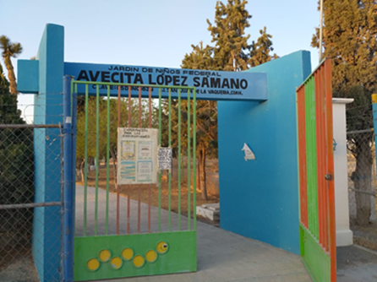La escuela padece su propia enfermedad con el abandono y el acecho de la delincuencia; durante este tiempo se han reportado varios robos.

Durante la semana del 16 al 19 de marzo del año en curso realice la primera observación a un jardín de niños. Decidí ir al Jardín de Niños Avecita López Sámano ubicado en el ejido San Juan de la Vaquería.

En la comunidad es el único Jardín de niños que se encuentra, cerca de él se encuentra el lienzo charro, está rodeado de casas y las tiendas más cercanas se encuentran a dos cuadras del jardín, así como también la escuela primaria.

Es un preescolar general de sostenimiento federal a cargo de la SEP y un preescolar rural, a él asisten también niños de otras comunidades cercanas y es una institución que cuenta con más de 30 años de servicio.

Después de tanto tiempo de que las aulas estén cerradas a causa de la pandemia por Covid – 19 las escuelas empiezan a debilitarse y a tener algunos estragos, el preescolar tiene un gran jardín con columpios, resvaladillas con pintura que se carcome con el sol, y árboles frutales. También hay un patio cívico donde se nota están pintados algunos juegos en el piso, que por el sol y agua se ven un poco despintados, además que también está un foro. El espacio en sí se puede imaginar agradable, pero por ahora el silencio y el polvo lo carcomen.

Ante la ausencia de los alumnos, los botes llenos de ramas secas y mesa-bancos empolvados han ganado espacio en la cancha. Aún en el pizarrón instalado en el pasillo, se puede leer el anuncio para una reunión de padres de familia que se hizo el año pasado.

Por donde antes ingresaban niños al plantel, ahora luce abandonado y descuidado, maleza que ha crecido y basura son ahora parte de la imagen en estos días en que la Pandemia impuso el nuevo ciclo escolar desde casa.

No es la única escuela que luce así, al pasar por las escuelas se puede constatar las malas condiciones en que se encuentran, las cuales, al permanecer cerradas desde hace más de 1 año, no han sido aseadas como deberían para que estén listas cuando regresen los estudiantes, profesores y demás personal al servicio de la educación.

Al entrar a la institución me recibió el intendente me platica hace poco le hicieron una petición para que se presente dos o tres días de la semana a trabajar, pues es necesario el mantenimiento y limpieza constante de los edificios escolares para evitar que se deterioren. Así que el poco a poco se encargara de darle un poco de vida a este bello lugar.

Sin imaginarlo yo nunca pensé que una de mis primeras experiencias en un jardín de niños fuera así, nunca pensé que estaría en una escuela abandonada y menos por una pandemia. Es triste ver las aulas solas pero todos tenemos la esperanza de que el regreso a clases sea pronto.

Tras un año de la pandemia, esta semana se anunció que las secretarías de Salud y de Educación Pública del Gobierno Federal afinan la estrategia de reapertura de los centros educativos, manteniendo el objetivo de preservar la salud de niñas, niños, adolescentes y jóvenes, a través de las medidas sanitarias recomendadas y ampliamente difundidas por el gobierno, sin embargo, en medio de una constante en el número de contagios reportados diariamente y de un incipiente progreso en la vacunación, la reanudación de las clases presenciales es un tema que genera temor e incertidumbre no sólo en México sino en diversas partes del mundo.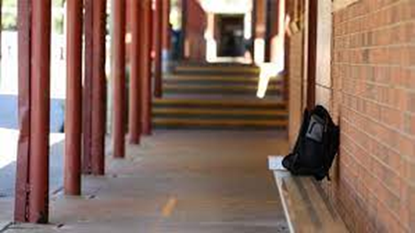 Todos esperamos un regreso a clases seguro, y lo esperamos con muchas ansias.

Después de estar en el jardín platique con algunos de los vecinos y padres de familia del jardín y llegue a la conclusión que todos consideran que la falta de mantenimiento por la suspensión de clases presenciales podría afectar las condiciones de las instalaciones que, al momento de regresar a las aulas lo más seguro es que el costo para reparar los daños será absorbido por ellos mismos y no por las autoridades,  pues refieren que año con año el presupuesto que se asigna al sector educativos es cada vez menos.

Consideran de suma importancia que no se descuide la vigilancia en las escuelas especialmente por las noches, ya que en muchos sectores los planteles quedan en penumbras ante la falta de alumbrado público, condiciones que se prestan para que vándalos hagan de las suyas.

Preocupados por la situación de abandono en el que se encuentran las instituciones educativas padres de familia hacen un llamado a la sociedad en general a convertirse en los guardianes de las escuelas y denunciar cualquier situación irregular que sea observada.

Lo que antes era un lugar de esparcimiento, conocimiento y diversión para niños hoy se encuentra abandonado.

**Rúbrica de evaluación**

|  |  |
| --- | --- |
| **Lista de Cotejo. Unidad 1** | Crónica |

|  |  |  |  |
| --- | --- | --- | --- |
| **Materia** | Observación y Análisis de Prácticas y Contextos escolares | | |
| **Unidad 1** | Escuela y Comunidad: Encuentros y Desencuentros. | | |
| **Actividad:** | Crónica | **Objetivo** | El estudiante demuestra sus habilidades para estructurar un documento escrito basado en las observaciones de un incidente crítico que acontece en el jardín de niños y que se vincula con el contexto sociocultural, económico y político de la comunidad. |
| **Competencia** | * Utiliza los recursos metodológicos y técnicos de la investigación para explicar y comprender situaciones educativas en diversos contextos. * Orienta su actuación profesional con sentido ético-valoral y asume los diversos principios y reglas que aseguran una mejor convivencia institucional y social, en beneficio delos alumnos y de la comunidad escolar. | | |
| **Descripción** | De forma individual desarrollar una crónica de algún acontecimiento ocurrido en una institución educativa que se distingue por que se encuentra vinculado a la cultura y comunidad. | | |

|  |  |  |
| --- | --- | --- |
| **Criterio** | **Puntos** | **Resultado** |
| **Portada:** El documento incluye portada con los datos: escuela, escudo, nombre del trabajo, nombre de la alumno fecha y lugar | **5** |  |
| **Título**. Debe ser claro, conciso y atractivo para despertar el interés de los lectores. | **5** |  |
| **Noticia**. Es la información objetiva sobre los hechos ocurridos. | | |
| 1. Narra en orden cronológico un acontecimiento o incidente crítico ocurrido en la institución educativa que se distingue porque se encuentra vinculado a la cultura de la comunidad. | **10** |  |
| 1. Describe el contexto sociocultural, económico y político de la comunidad. | **10** |  |
| 1. Describe la secuencia del incidente crítico, los sujetos que participan, los argumentos que se emplean para lograr los acuerdos o formas de resolución. | **10** |  |
| 1. Demuestra sus habilidades de análisis, explicación y/o comprensión para estructurar un documento escrito basado en evidencias empíricas. | **20** |  |
| 1. Emplea información empírica recuperada a través de las entrevistas y/o cuestionarios para narrar el desarrollo de los acontecimientos. | **15** |  |
| 1. Expone por escrito su punto de vista con respecto al desenlace del acontecimiento o incidente crítico empleando argumentos teóricos y empíricos | **15** |  |
| **Comentario**. Son las reflexiones que el cronista va haciendo sobre los hechos que narra. Estas reflexiones suele hacerlas en tercera persona. | **10** |  |
| **Toral** | **100** |  |